МИНИСТЕРСВО ОБРАЗОВАНИЯ И НАУКИ  
РОССИЙСКОЙ ФЕДЕРАЦИИ  
Федеральное государственное автономное образовательное

учреждение высшего профессионального образования  
«САНКТ-ПЕТЕРБУРСКИЙ ГОСУДАРСТВЕННЫЙ УНИВЕРСИТЕТ

АЭРОКОСМИЧЕСКОГО ПРИБОРОСТРОЕНИЯ»

КАФЕДРА № 2

ОТЧЕТ ЗАЩИЩЕН С ОЦЕНКОЙ _______________

ПРЕПОДАВАТЕЛЬ

|  |  |  |  |  |
| --- | --- | --- | --- | --- |
|  |  |  |  |  |
| должность, уч. степень, звание |  | подпись, дата |  | инициалы, фамилия |

|  |
| --- |
| ОТЧЕТ О ЛАБОРАТОРНОЙ РАБОТЕ № 6 |
| Запись данных в файл |
| По дисциплине: Информатика |
|  |
|  |

РАБОТУ ВЫПОЛНИЛ

|  |  |  |  |  |  |
| --- | --- | --- | --- | --- | --- |
| СТУДЕНТ ГР. № | 4710 |  |  |  |  |
|  |  |  | подпись, дата |  | (Фамилия, инициалы) |

Санкт-Петербург 2018

Цель работы:

-Изучение концепций и освоение технологий процедурного программирования, приобретение навыков процедурного программирования на языке с/с++ циклических вычислений

Условие задачи: Вариант 6

Определение суммы ряда

Sum((x^2 -3*x +2)/sqrt(2x^2 -1) при x = 1.5 + 0.1 *i

3 разными циклами

Код работы:

#include <iostream>

#include <conio.h>

#include <math.h>

using namespace std;

float odin(float m){

float x , count = 0 ;

for(int i = 1; i <=m; i++){

x = 1.5 + 0.1 * i;

count += (x * x - 3 * x + 2)/sqrt(2 *x*x -1);

}

return count;

}

float dva(float m){

float count = 0, x;

int i = 1 ;

while(i <=m){

x = 1.5 + 0.1 * i;

count += ((x - 3) * x + 2)/sqrt(2*x*x - 1);

i++;

}

return count;

}

float three(float m){

float count = 0, x;

int i = 1 ;

do{

x = 1.5 + 0.1 * i;

count += (x * x - 3 * x + 2)/sqrt(2 *x*x -1);

i++;

}while(i <= m);

return count;

}

int main(){

float m, S;

cout << "Input m : ";

cin >> m;

S = odin(m);

cout << "Summa odin : " << S << endl;

S = dva(m);

cout << "Summa dva : " << S << endl;

S = three(m);

cout << "Summa three : " << S << endl;

getch();

return 0;

}

Алгоритм:

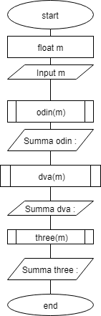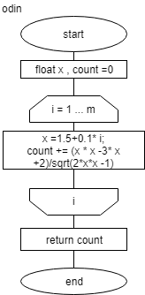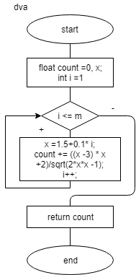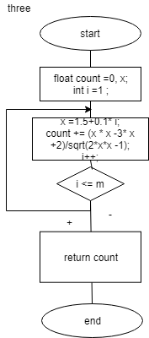

Пример работы кода:

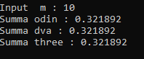

Вывод:

-Изученил концепций и освоение технологий процедурного программирования, приобрел навыки процедурного программирования на языке с/с++ циклических вычислений